Maschinen ergonomisch bedienen
B&R-Tragarmsysteme mit IP65-Panels setzen Maßstäbe
B&R stellt neue Tragarmsysteme vor. Die rundum geschlossenen Panels stehen in zahlreichen Varianten zur Verfügung und entsprechen der Schutzart IP65. Damit können Bedienterminals optimal an Maschinen platziert werden.
Die Multitouch-Widescreen-Panels sind mit Diagonalen von 18,5" bis 24" und Auflösungen von HD Ready bis Full HD verfügbar. Durch die größeren Displays und die höheren Auflösungen können mehr Informationen pro Bildschirmseite untergebracht werden – ein großes Plus für die Benutzerergonomie.
High Definition im Hochformat
Ebenfalls erhältlich ist eine 21,5"-Variante im Hochformat, so dass auch bei beengten Platzverhältnissen nicht auf großflächige Displays verzichtet werden muss. Die optional montierbaren seitlichen Griffe sorgen für einfaches Handling an der Maschine. Zudem stehen 2 Gerätevarianten im 4:3-Seitenverhältnis und mit analog-resistiven Touchscreens zur Verfügung. Damit können bestehende Visualisierungen ohne jegliche Softwareanpassung weiterverwendet werden.
Einfache Verkabelung
Die Panels werden mit kostengünstigen Standardkabeln durch den Tragarm verkabelt. Dies ist auch bei bereits montierten Panels möglich. Wenn Smart Display Link 3 eingesetzt wird, ist die Verkabelung aufgrund der schlanken RJ45-Stecker besonders komfortabel. Die maximal überbrückbare Distanz liegt bei 100 Metern zwischen PC und Panel.
Komfortable Bedienung
Die Tragarmgeräte sind wahlweise auch mit Tastern, Wahl- und Schlüsselschalter sowie einem integrierten Not-Aus erhältlich. Mit einem integrierten RFID Reader können vom Service-Ingenieur bis zum Anlagenbediener individuelle Berechtigungsstufen vergeben werden. Notizzettel mit Passwörtern gehören damit der Vergangenheit an.

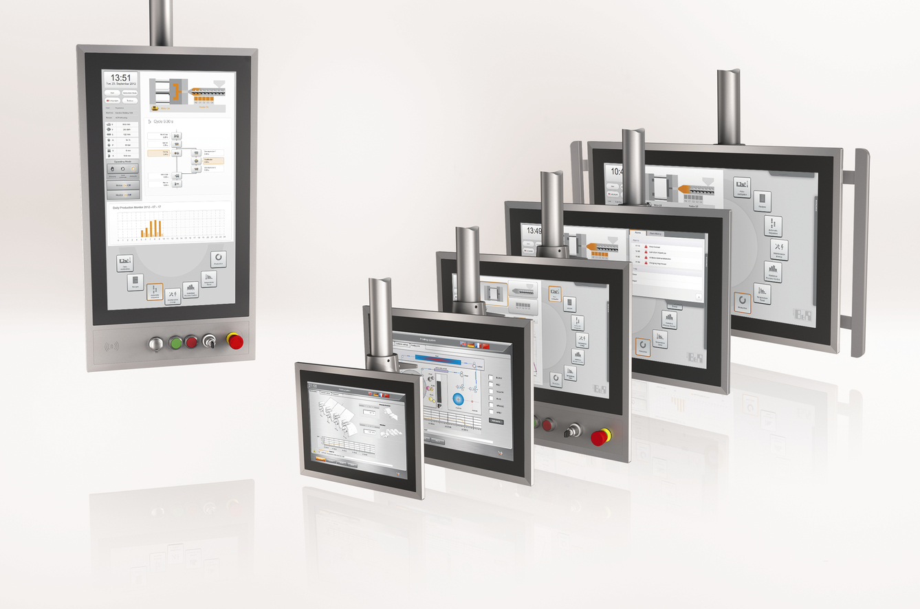
Die Displays der Serie Automation Panel sind in 9 Tragarm-Ausführungen erhältlich. Auf Wunsch werden die Displays mit zusätzlichen Schaltelementen ausgestattet.

Über B&R
B&R, eine Division des ABB-Konzerns, ist ein weltweit führendes Unternehmen der industriellen Automatisierung mit Hauptsitz in Österreich. Als Branchenführer kombiniert B&R modernste Technologien mit fortschrittlichem Engineering. B&R bietet Kunden aus den unterschiedlichsten Branchen perfekte Gesamtlösungen in den Bereichen Maschinen- und Fabrikautomatisierung, Antriebs- und Steuerungstechnik, Visualisierung und integrierte Sicherheitstechnik. Lösungen für die Kommunikation im Industrial IoT - allen voran OPC UA, POWERLINK und der offene Standard openSAFETY - runden das Leistungsportfolio von B&R ab. Die Software-Entwicklungsumgebung Automation Studio ist wegweisend für zukunftsorientiertes Engineering. Mit innovativen Lösungen setzt B&R neue Standards in der Automatisierungswelt, hilft Prozesse zu vereinfachen und übertrifft Kundenerwartungen.
Weitere Informationen finden Sie unter www.br-automation.com

